El Servidor de Dominio, es un servidor basado en software libre (Linux) que permite centralizar los archivos de los usuarios relativos a la operación del canal en un almacen llamado “Carpeta Personal”, y permite el acceso a ellos desde cualquier PC o estación de trabajo de la red de forma segura, ningún otra persona de la organización podrá tener acceso a estos archivos. Por cuanto es necesario que guardemos regularmente archivos importantes a este almacen en la red.

Este servidor funciona como centro de la red, los usuarios, al encender su PC o estación de trabajo, llegan a una pantalla en donde se les pide un usuario, contraseña y el dominio al cual pertenece, al ingresar estos datos, acceden a su Escritorio de Trabajo.
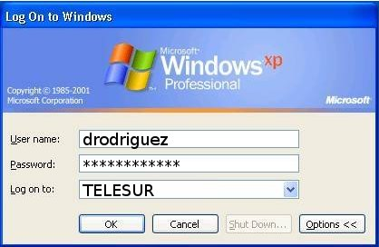

Al iniciar sesión desde cualquier estación de trabajo en el Dominio Telesur se genarará el acceso a una unidad de disco virtual que corresponde a la Carpeta Personal de cada quién llamada nombre-del-usuario en 'PDC Samba(tlsurdc)'(Z:) o nombre-del-usuario en 'BDC Samba(tlsurbdc)'(Z:), ésta se puede ubicar dentro de Mi PC.

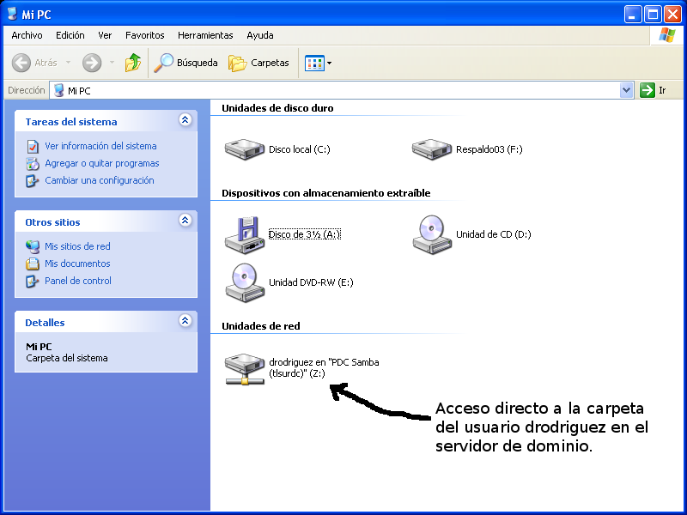

Ventajas del uso de la carpeta en el Servidor de dominio por parte de los usuarios

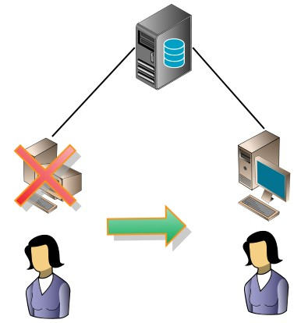
En el servidor el usuario solo podrá almacenar sus archivos de trabajo (No documentos personales), ésto permite que en caso de que el PC o estación de trabajo del usuario falle, tenga problemas de hardware y deje de funcionar, el usuario puede sentarse frente a otro PC o estación de trabajo de la red, acceder a su carpeta en el servidor y seguir su trabajo con sus archivos de trabajo.

Los usuarios ahora ya no están atados a su PC o estación de trabajo, por que independientemente del PC o estación de trabajo que utilicen siempre podrán acceder a sus archivos ubicados en el servidor, y en el momento en que cierren sesión o apaguen el PC o estación de trabajo , sus archivos modificados quedarán en el servidor, almacenándose de forma segura, para su posterior utilización.

Con otros sistemas, los cambios de permisos a carpetas compartidas, o mismo, el almacenamiento de los archivos de los diferentes grupos de trabajo de nuestra red, estaban distribuidos por diferentes equipos provocando duplicación de datos innecesarios, y un descontrol en la ubicación de los archivos, problemas que la utilización de este Servidor soluciona.

Copias de Seguridad
Que los archivos de trabajo de los usuarios sean almacenados en el servidor nos facilita realizar las copias diarias de seguridad, siendo estas mucho mas fiables, rápidas y seguras, que las realizadas PC o estación de trabajo por PC o estación de trabajo , por que con este último sistema es muy fácil confundirse, saltarse directorios o archivos importantes de hacer copia de seguridad, duplicar información, o no poder acceder a ella por que el usuario la ha almacenado en un directorio diferente al acordado.

Con este Servidor, todos los archivos del usuario y de los grupos de trabajo, están almacenados en un solo lugar, simplificando el acceso a los archivos y directorios sensibles de los cuales se necesita hacer respaldo de la información.

Regulaciones:

- No está permitido almacenar programas instaladores de ningun tipo.
- No está permitido almacenar videos o música.
- No almacenar pornografía o cualquier material no permitido como juegos, imagenes de discos CD o DVD, etc.
- Solo el Administrador de la Red para fines de respaldo y/o auditoría podrá tener acceso especial a esta data.

